МИНИСТЕРСТВО НАУКИ И ВЫСШЕГО ОБРАЗОВАНИЯ РФ
Федеральное государственное автономное
образовательное учреждение высшего образования
«МОСКОВСКИЙ ПОЛИТЕХНИЧЕСКИЙ УНИВЕРСИТЕТ»

Отчет по лабораторной работе № 10
по дисциплине
«Сети и системы передачи информации»

Выполнил:
ст. гр. 241-352
Сливченко А. А.
Проверили:
Дорофеев О. В.
Красникова И. Н.

Москва – 2025
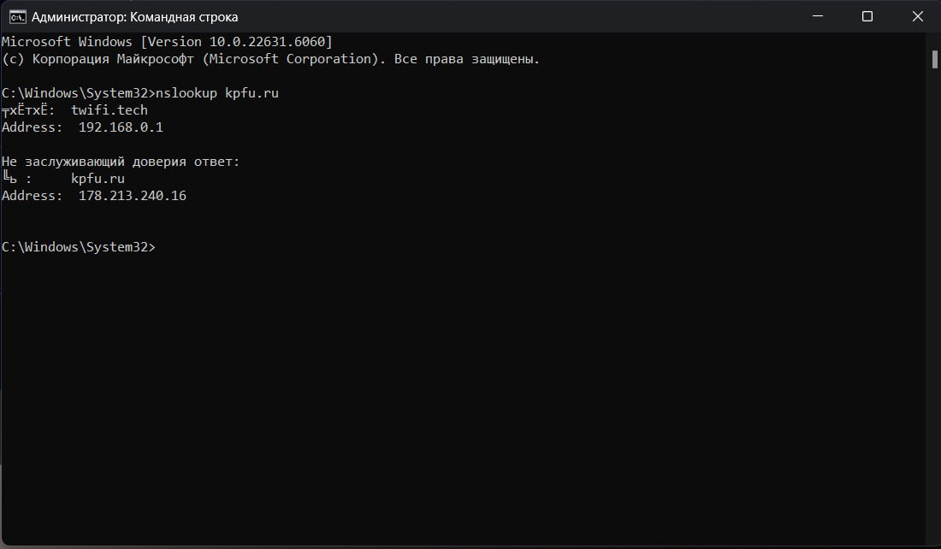
Рисунок 1. Выполнение команды nslookup kpfu.ru
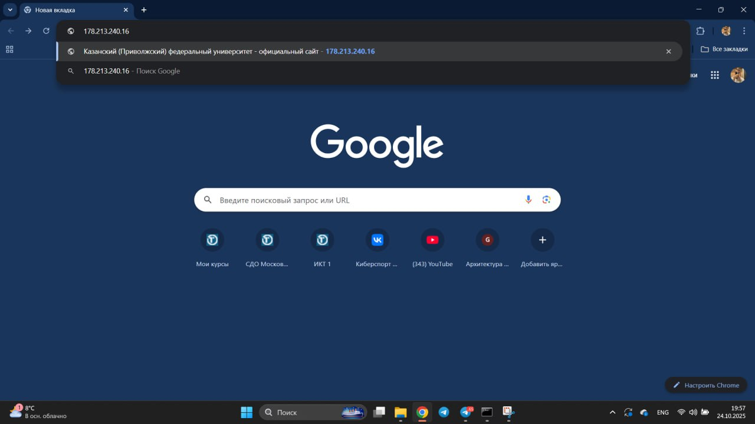
Рисунок 2. Ввод полученного IP-адреса в адресную строку браузера
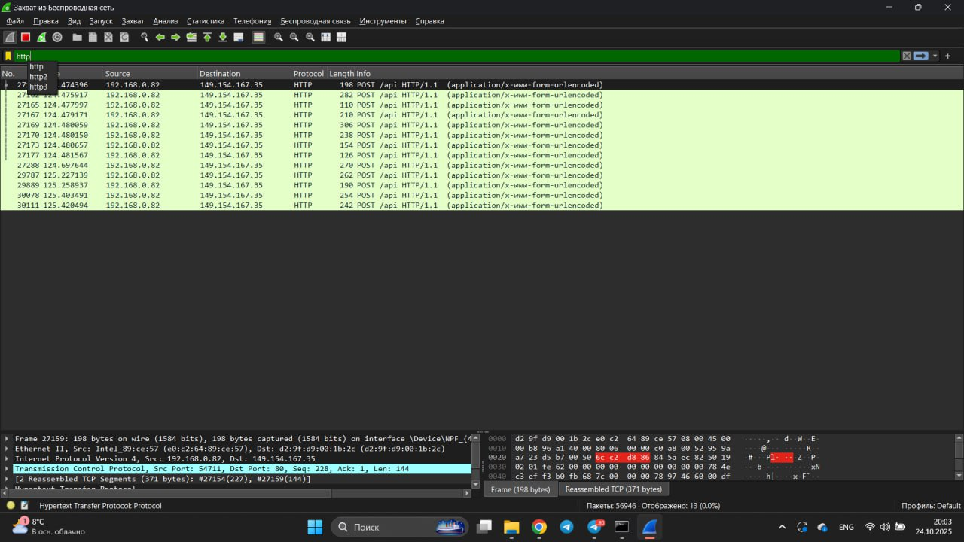
Рисунок 3. Открытие Wireshark и установка фильтра http
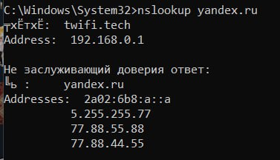
Рисунок 4. IP-адреса сервера www.yandex.ru
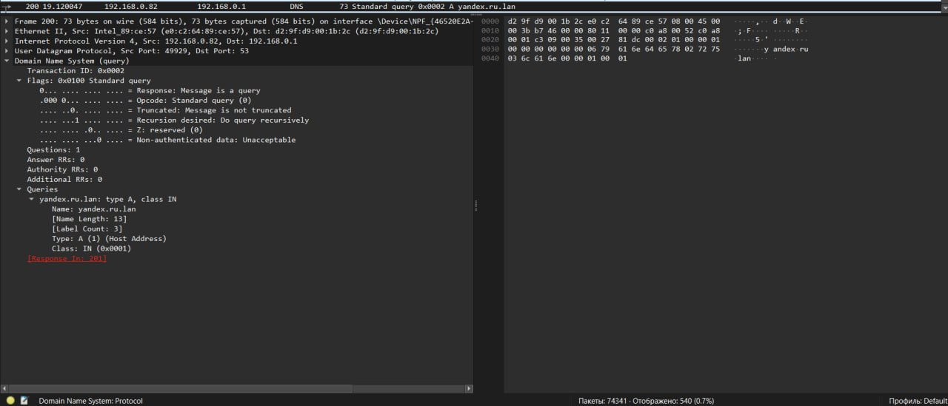
Рисунок 5. Просмотр пакета с DNS-запросом
Порт получателя (UDP): 53
Номер транзакции: 0х0002
Значения флага запроса на работу в рекурсивном режиме: рисунок 6
Тип записи в запросе: А (IPv4)
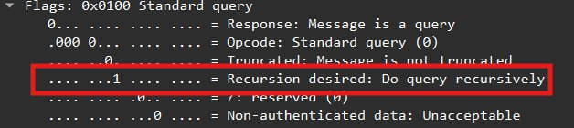
Рисунок 6. Значения флага запроса
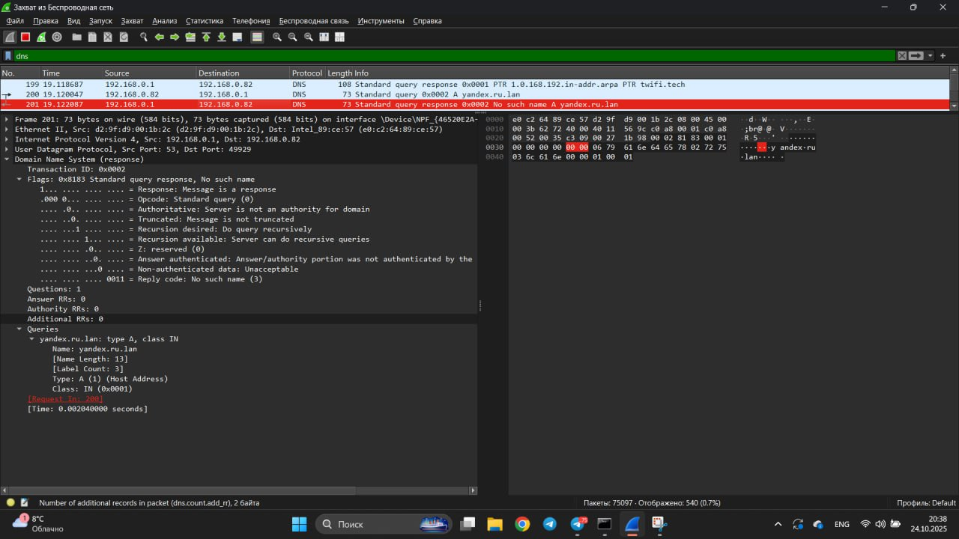
Рисунок 7. Просмотр пакета DNS-ответа
Индикатор транзакции: 0х0002
Наличие или отсутствие ошибок: рисунок 8 – ошибка 3 (Name Error)
IP-адреса, переданные сервером DNS: -
Время сохранения информации в кэш: -
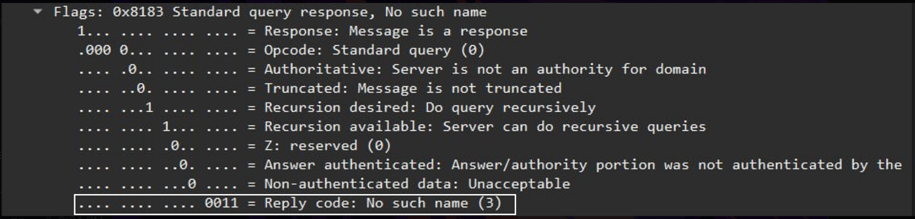
Рисунок 8. Проверка наличия ошибок
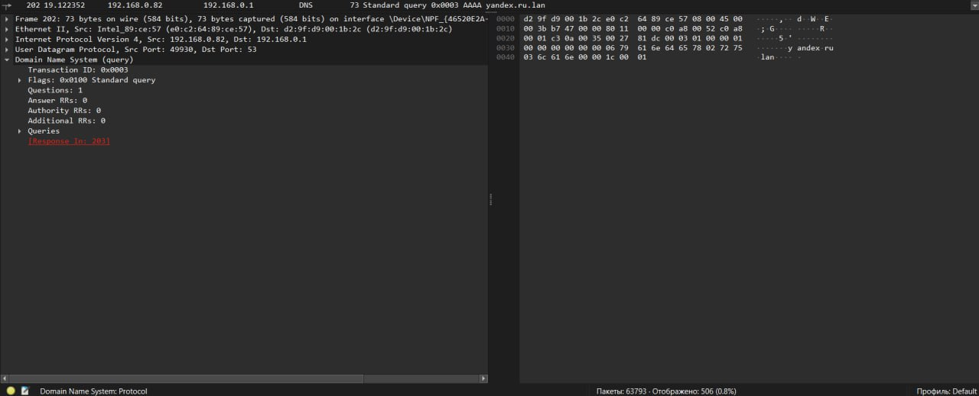
Рисунок 9. Просмотр пакета со вторым DNS-запросом
Номер транзакции: 0х0003
Тип записи в запросе: АААА (IPv6)
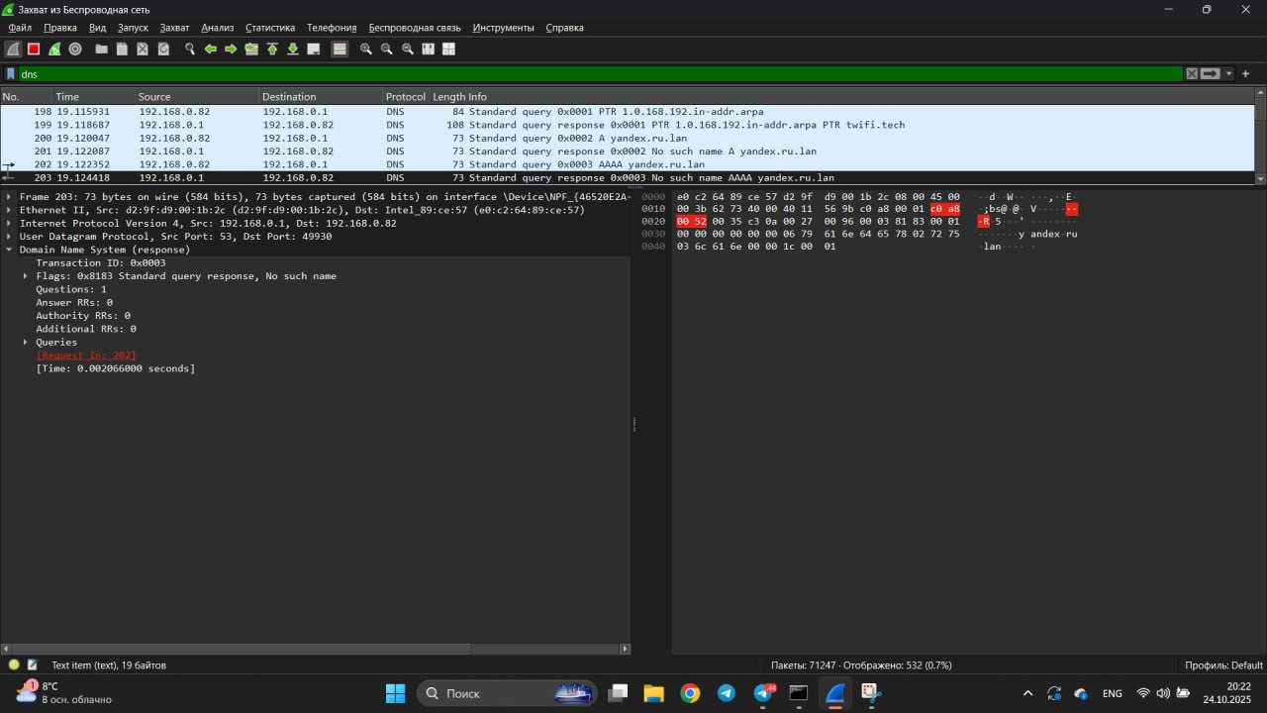
Рисунок 10. Просмотр пакета DNS-ответа
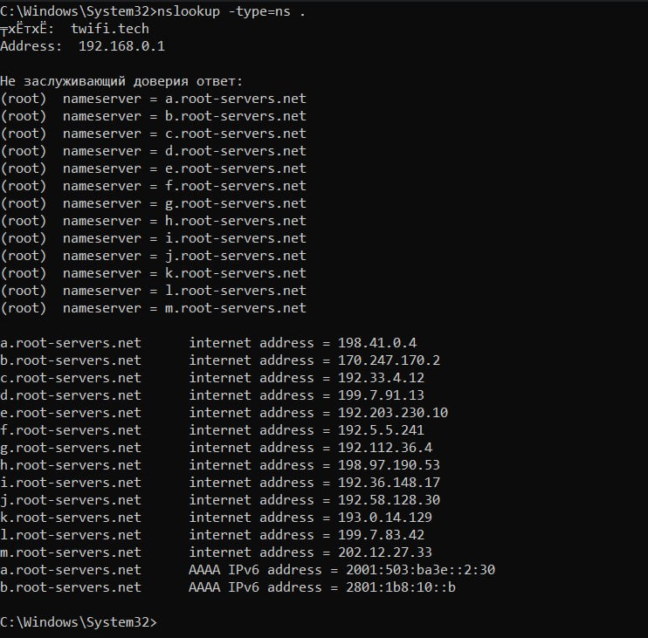
Рисунок 11. Определение адресов серверов, обслуживающих корневой домен
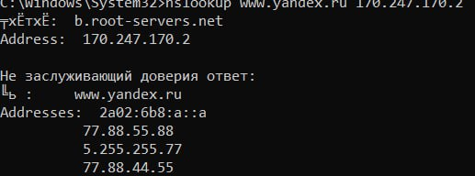
Рисунок 12. Запрос на один из серверов
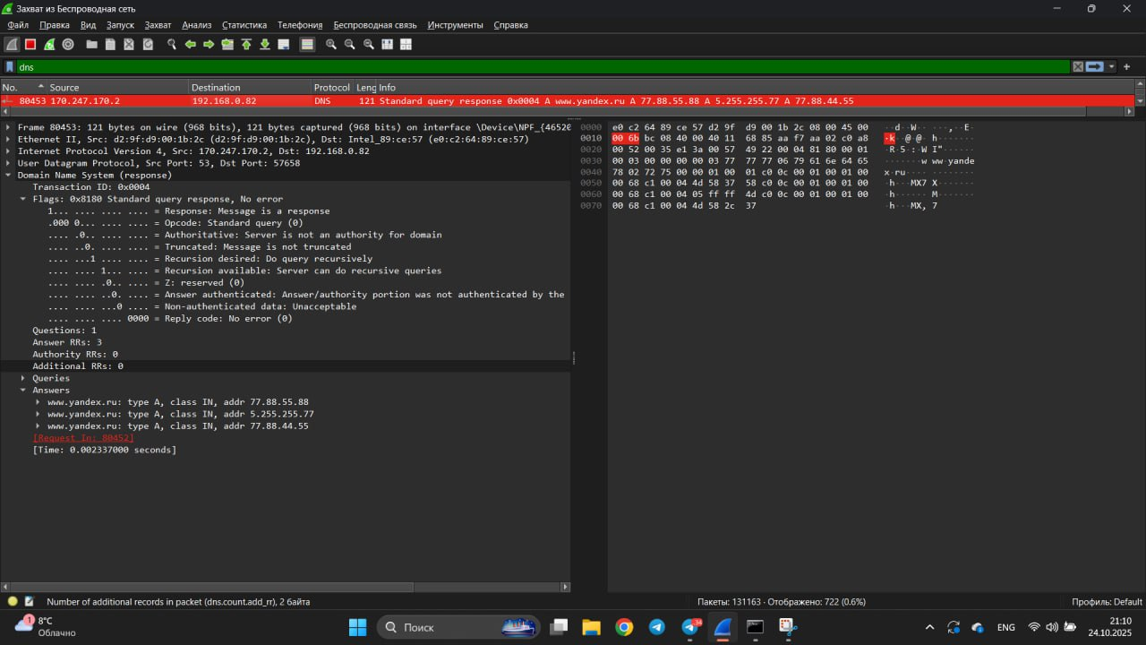
Рисунок 13. Просмотр DNS-ответа на запрос
Значения флага запроса на работу DNS-сервера в рекурсивном режиме: рисунок 14
Значения IP-адресов, обслуживающих зону RU:
- 77.88.44.55
- 77.88.55.88
- 5.255.255.77
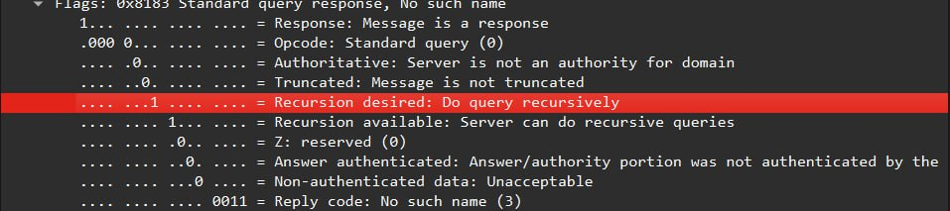
Рисунок 14. Значения флага запроса на работа DNS-сервера
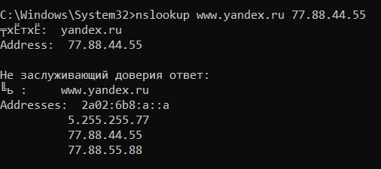
Рисунок 15. Запрос на один из адресов, обслуживающих доменную зону RU
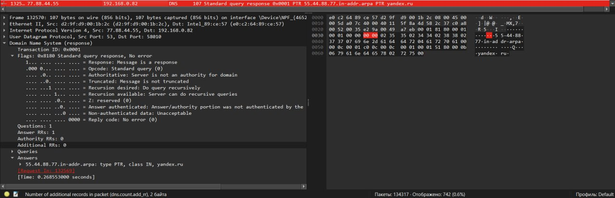
Рисунок 16. Просмотр DNS-ответа на запрос
Значения флага запроса на работу DNS-сервера в рекурсивном режиме: рисунок 17
Количество адресов, ответственных за доменную зону Yandex.ru: 1
IP-адрес: 55.44.88.77
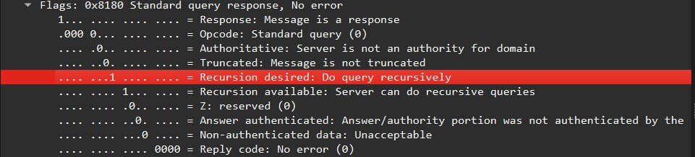
Рисунок 17. Значения флага запроса на работа DNS-сервера
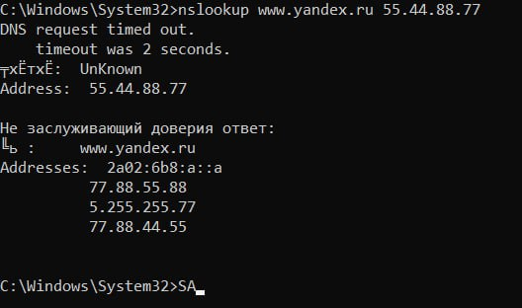
Рисунок 18. Запрос на адрес, обслуживающий доменную зону Yandex.ru
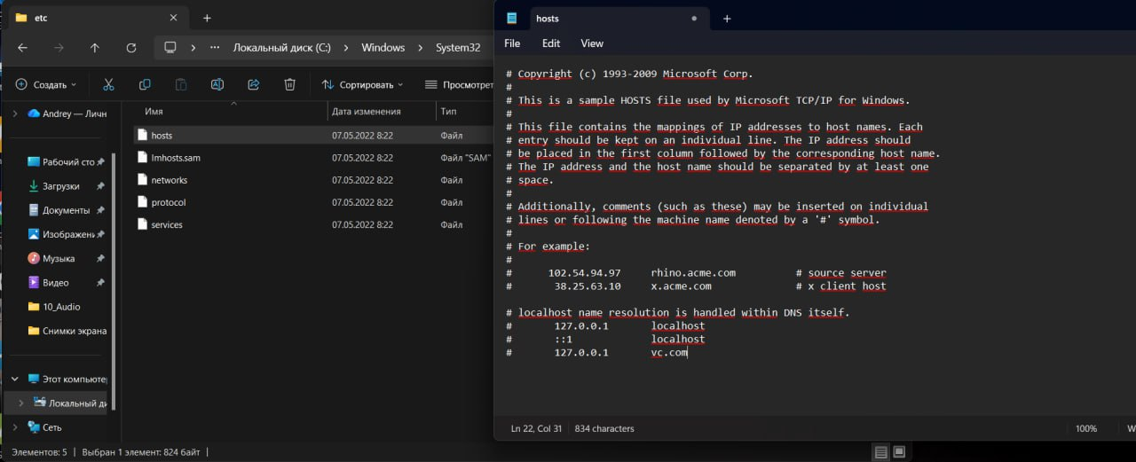
Рисунок 19. Открытие hosts и указание IP-адреса с адресом vc.com
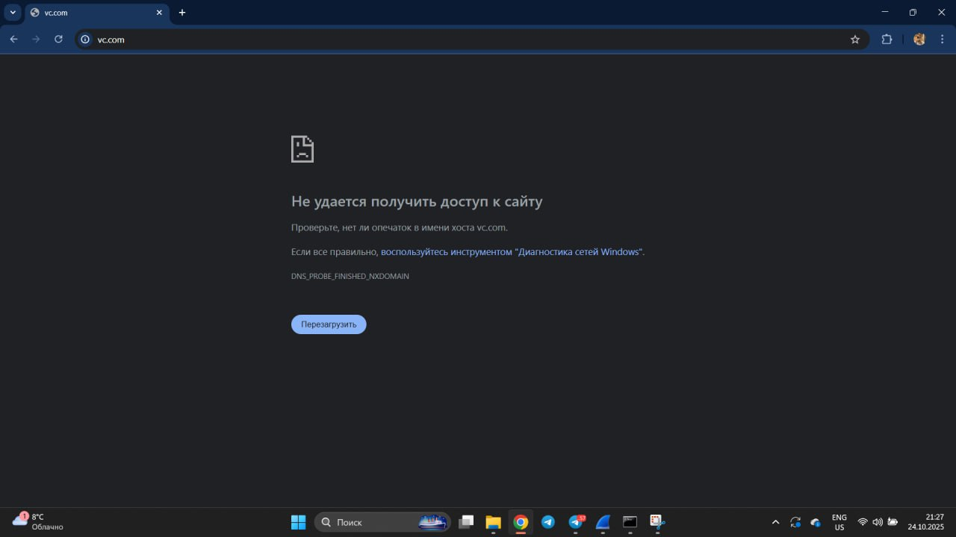
Рисунок 20. Попытка перейти на страницу сайта
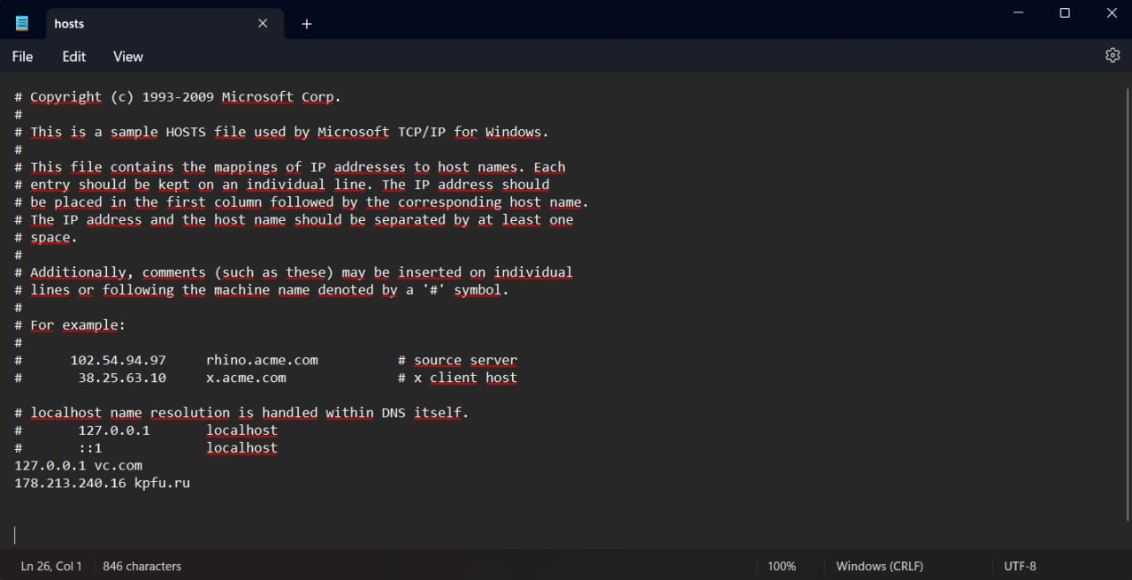
Рисунок 21. Добавление IP-адреса сервера kpfu.ru в hosts
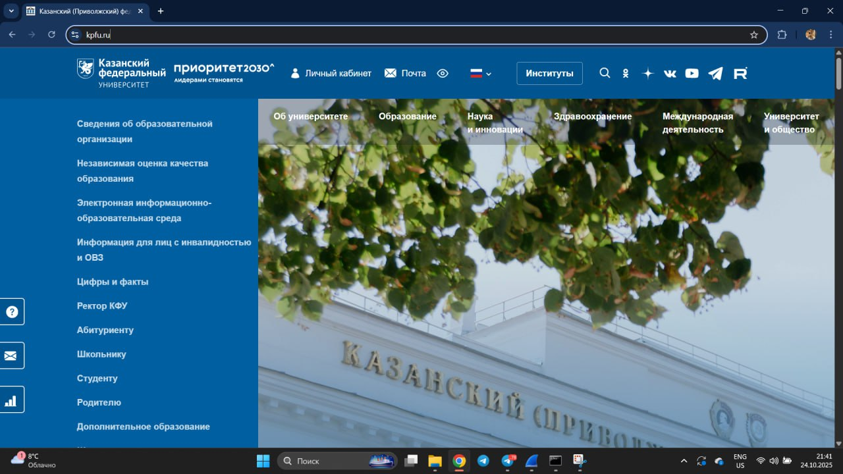
Рисунок 22. Проверка доступности
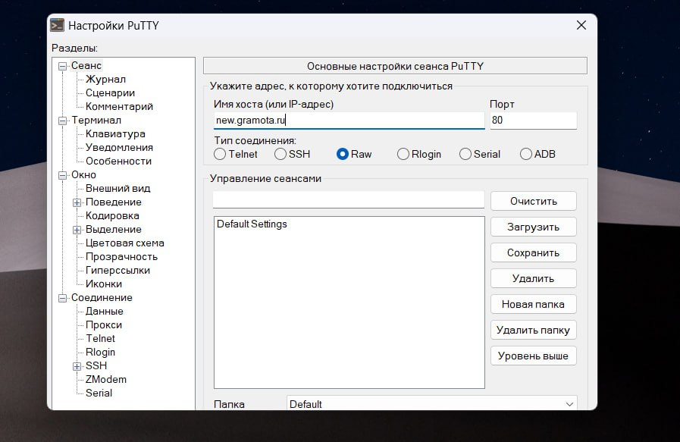
Рисунок 23. Открытие PuTTY и установка параметров
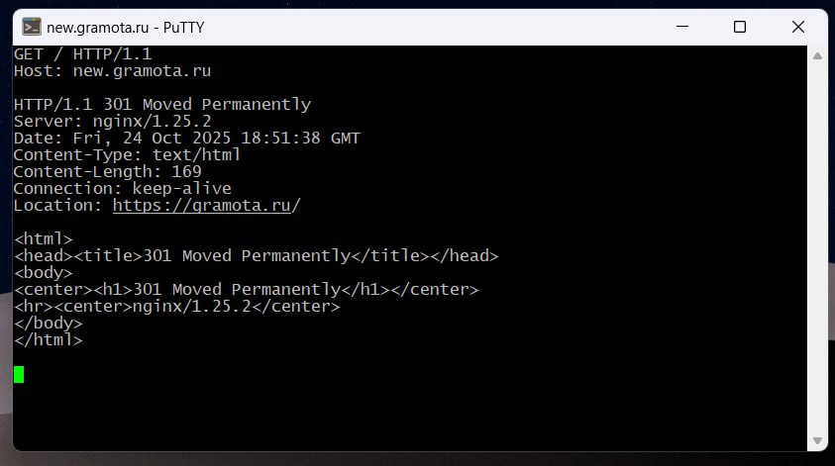
Рисунок 24. Получение HTTP-ответа от сервера
Реализация сервера: nginx/1.25.2
Дата последнего изменения: 24 октября 18:51 GMT (-3 часа от московского времени)
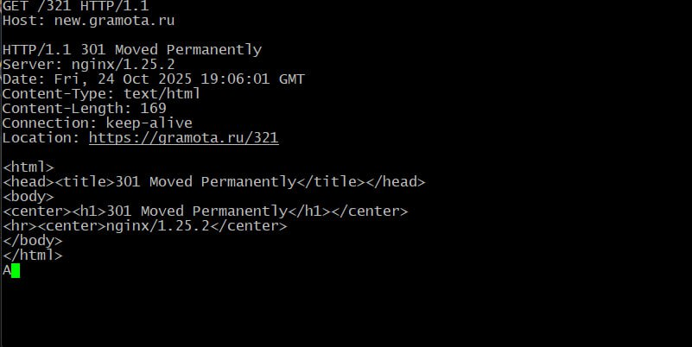
Рисунок 25. Запрос HTTP GET /321
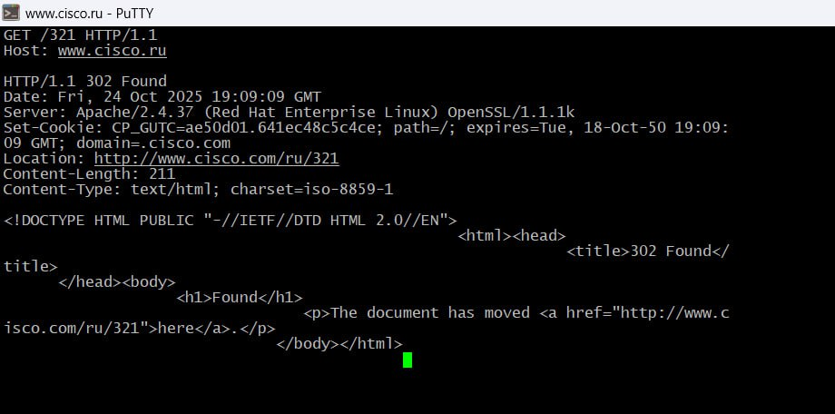
Рисунок 26. Запрос HTTP GET /321

